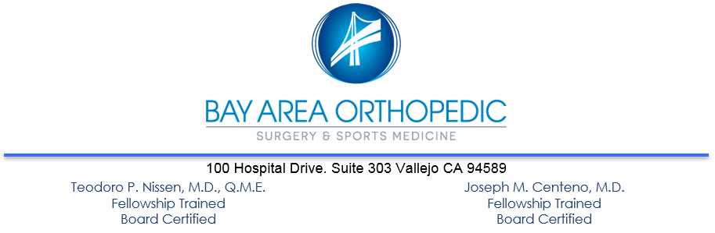

***INSTRUCCIONES DE ALTA HOSPITALARIA PARA REEMPLAZO TOTAL DE HOMBRO***

**ANESTESIA**

Es posible que sientas mareos, aturdimiento o somnolencia durante las primeras 12 a 24 horas después de la operación. No puedes conducir, operar dispositivos mecánicos o eléctricos, ni consumir alcohol. No tomes decisiones importantes durante 24 horas y mientras estés tomando medicamentos narcóticos recetados.

Si tuviste anestesia general, es normal sentir dolor generalizado, músculos adoloridos, sabor extraño en la boca o posible dolor de garganta. Esto es normal y desaparecerá en 24 a 48 horas.

Reanuda tu dieta de forma gradual, según lo toleres.

**ACTIVIDAD**

Descansa el día de la cirugía.

Inicia ejercicios de *pendulum* (movimientos pendulares) y flexión hacia adelante pasiva. Estos son los únicos que necesitas realizar antes de comenzar la fisioterapia formal.

**HIELO**

Aplica hielo (o *cryocuff*) en el hombro operado durante los primeros 2 a 3 días, según lo toleres, para reducir la hinchazón y el dolor. Siempre coloca una toalla seca como barrera entre la piel y el hielo. Ten especial precaución si tuviste un bloqueo nervioso y no puedes sentir el brazo.

**MEDICACIÓN PARA EL DOLOR**

Es normal y esperado sentir molestias en el área quirúrgica. Los medicamentos recetados en tu cita preoperatoria deben tomarse según las indicaciones. Debes tener el medicamento disponible al salir del centro quirúrgico o del hospital.

**CUIDADO DEL VENDAJE / BAÑO**

NO MOJAR EL VENDAJE BAJO NINGUNA CIRCUNSTANCIA. Los vendajes mojados aumentan el riesgo de infección. Mantén el vendaje limpio y seco hasta la cita de control.

No es raro que aparezcan pequeñas manchas de sangre en la parte externa del vendaje. Si esto ocurre, no te alarmes. Este sangrado suele detenerse durante la noche. Si persiste por más de 24 horas, comunícate con nuestro consultorio.

Puedes tener pequeñas tiras adhesivas llamadas *steri-strips* (o un cierre tipo *Zipline*) sobre la incisión. NO RETIRES LAS *STERI-STRIPS* NI EL *ZIPLINE*.

Comunica a nuestro consultorio cualquier fiebre o escalofríos, hinchazón excesiva, enrojecimiento de la piel, secreción con cambio de color, dolor incontrolable, náuseas o vómitos persistentes, o cualquier otra inquietud. Nuestro número es (707) 645-7210. Atendemos llamadas las 24 horas del día.

**CITA POSTOPERATORIA**

Llama al consultorio el siguiente día hábil después de la cirugía para informarnos cómo te encuentras y confirmar tu cita de seguimiento.

Paciente: __________________ RN: ___________________